Versionshinweis:
Dieser Artikel wurde für UCware 6.2 überarbeitet. Die Vorgängerversion finden Sie hier.

Tastaturkürzel einrichten
Im UCC-Client haben Sie die Möglichkeit,Tastaturkürzel einzurichten. Dabei sind zwei Typen zu unterscheiden:
- Fokus:
Diese Tastaturkürzel sind nur wirksam, wenn der UCC-Client im Vordergrund ausgeführt wird. Sie lassen sich im nativen und im browserbasierten Client einrichten und benutzen.
- global:
Diese Tastaturkürzel sind auch dann wirksam, wenn der UCC-Client im Hintergrund oder minimiert ausgeführt wird. Sie lassen sich ausschließlich im nativen Client einrichten und benutzen.
Sie können Tastaturkürzel für die folgenden Funktionen einrichten:
Funktion | Beschreibung | Verfügbarkeit
Anruf annehmen | − | Fokus / alle Clients
Anruf auflegen | − | Fokus / alle Clients
Anruf ablehnen | − | Fokus / alle Clients
DTMF | Tastentöne senden − beispielsweise zur PIN-Eingabe oder zur automatischen Navigation durch Sprachmenüs. Zulässig sind Zeichenketten aus 0−9, * und #. Pausen zwischen zwei Tönen werden mit , gekennzeichnet. | Fokus / alle Clients
Schnellwahl | Beliebige interne oder externe Rufnummer automatisch wählen. | Fokus / alle Clients
Kopieren und anrufen | Markierte Nummer aus einer anderen Anwendung anrufen. | global / nativer Client
Kopieren und einfügen | Markierte Nummer aus einer anderen Anwendung in der Kopfleiste einfügen. | global / nativer Client
Der UCC-Client unterstützt die Funktionstasten F1 − F12 sowie die folgenden Tastenkombinationen:
Tastenkombinationen
Strg | 0 − 9 A − Z Sonderzeichen Enter  Leertaste Backspace F1 − F12  Einf Entf Pos 1 Ende
Alt
Strg + Alt
Hinweis:
Ausgenommen sind Kombinationen, die auf Ebene des Betriebssystems vorbelegt wurden.
Um ein Tastaturkürzel einzurichten, gehen Sie wie folgt vor:
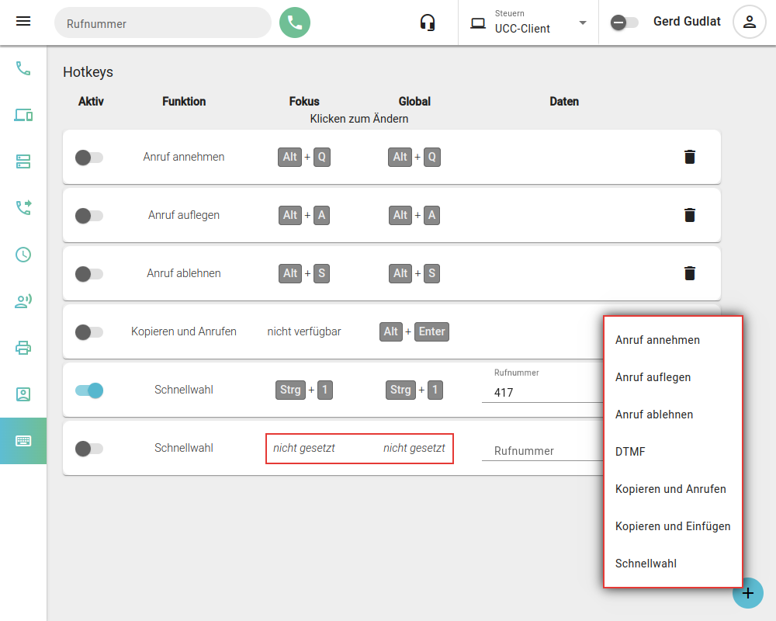
Um die Kombination eines Tastaturkürzels nachträglich zu ändern, klicken Sie darauf.

